Winterschlaf
Im Winter ist es draußen kalt und es gibt nur wenig Futter. Deshalb halten viele Tiere in dieser Zeit Winterschlaf. Sie ziehen sich zum Beispiel in eine Höhle oder einen anderen geschützten Platz zurück, um zu schlafen. Dabei sinkt die Körpertemperatur ab. Das Herz schlägt viel langsamer und sie atmen nur kaum sichtbar. So verbrauchen die Tiere weniger Energie und können über mehrere Monate schlafen ohne zu fressen. Um diese Zeit zu überstehen, haben sie sich auch schon im Herbst eine dicke Fettschicht angefressen.  Winterschläfer sind zum Beispiel Igel, Siebenschläfer, Murmeltiere und Fledermäuse.  Dieser Text basiert auf dem Klexikon-Artikel „Winterschlaf“ (https://klexikon.zum.de/index.php?title=Winterschlaf&oldid=69553) und steht unter der Lizenz Creative Commons CC-BY-SA 3.0 Deutschland. Im Klexikon ist eine Liste der Autoren verfügbar. | 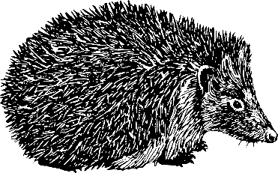  Igel  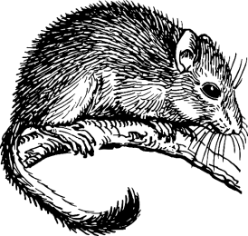  Siebenschläfer  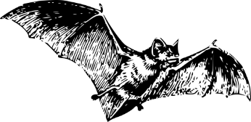  Fledermaus

Winterruhe
Im Winter ist es draußen kalt und es gibt nur wenig Futter. Manche Tiere halten Winterruhe. Sie suchen sich dazu geschützte Plätze oder verkriechen sich in ihren Bau. Sie verschlafen die meiste Zeit des Winters. Dabei sinkt die Körpertemperatur nicht so stark wie beim Winterschlaf. Die Tiere werden an warmen Tagen wach, legen sich anders hin, gehen aufs Klo und suchen etwas zu essen. Eichhörnchen nutzen dazu Vorräte mit Nüssen und anderen Früchten, die sie im Herbst angesammelt haben. Der Dachs legt keine Vorräte an, er sucht nach Nahrung im Wald.  Winterruher sind zum Beispiel Bären, Eichhörnchen, Dachse und Waschbären.  Dieser Text basiert auf dem Klexikon-Artikel „Winterschlaf“ (https://klexikon.zum.de/index.php?title=Winterschlaf&oldid=69553) und steht unter der Lizenz Creative Commons CC-BY-SA 3.0 Deutschland. Im Klexikon ist eine Liste der Autoren verfügbar. | 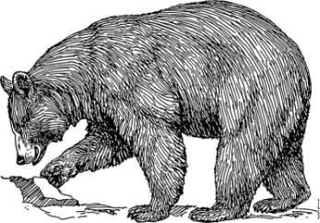  Bär  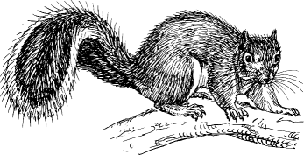  Eichhörnchen  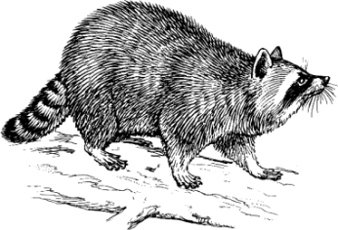  Waschbär
Winterstarre
Im Winter ist es draußen kalt und es gibt nur wenig Futter. Wechselwarme Tiere wie Insekten, Amphibien und manche Reptilien fallen im Winter in Winterstarre. Bei diesen Tieren fällt die Körpertemperatur so stark, dass sie sich gar nicht mehr bewegen können. Sie sind dann ganz starr. Sie können in dieser Zeit auch nicht aufgeweckt werden. Sie wachen erst wieder auf, wenn es wieder wärmer wird. Alles Lebendige im Tier wird beinahe auf Null gesetzt.  Winterstarre Tiere sind zum Beispiel Frösche, Eidechsen, Schlangen, Schmetterlinge und Käfer.  Dieser Text basiert auf dem Klexikon-Artikel „Winterschlaf“ (https://klexikon.zum.de/index.php?title=Winterschlaf&oldid=69553) und steht unter der Lizenz Creative Commons CC-BY-SA 3.0 Deutschland. Im Klexikon ist eine Liste der Autoren verfügbar. | 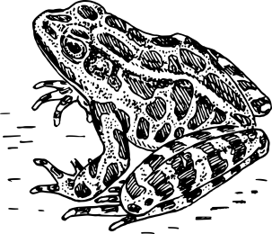  Frosch  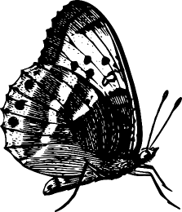  Schmetterling  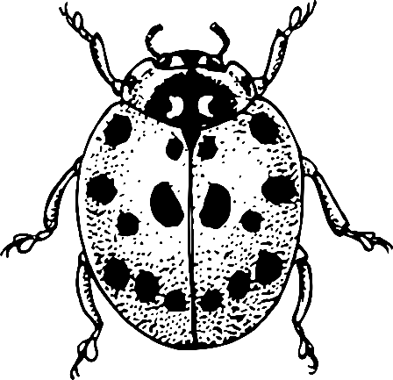  Marienkäfer

Zugvögel
Im Winter ist es draußen kalt und es gibt nur wenig Futter. Zugvögel sind Vögel, die jedes Jahr während des Winters an einen anderen Ort fliegen. Viele fliegen nach Afrika und verbringen dort den Winter. Dort ist es zu diesem Zeitpunkt deutlich wärmer als bei uns.  Diese Reise ist für das Überleben der Vögel sehr wichtig und geschieht alljährlich ungefähr zur gleichen Zeit. Dabei fliegen sie meistens ungefähr den gleichen Weg. Dieses Verhalten ist angeboren, also von Geburt an vorhanden. Um diese langen Reisen zu überstehen, fressen sich die Zugvögel im Herbst ein Fettpolster an.  Zu den Zugvögeln gehören zum Beispiel Störche, Kraniche, Kuckuck und Schwalben.  Dieser Text basiert auf dem Klexikon-Artikel „Zugvogel“ (https://klexikon.zum.de/index.php?title=Zugvogel&oldid=66465) und steht unter der Lizenz Creative Commons CC-BY-SA 3.0 Deutschland. Im Klexikon ist eine Liste der Autoren verfügbar. | 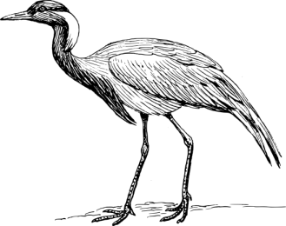  Kranich  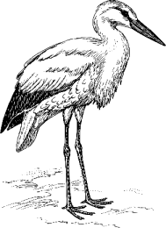  Storch  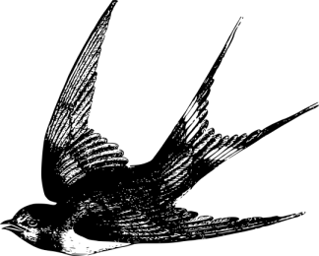  Schwalbe

Winteraktive Tiere
Im Winter ist es draußen kalt und es gibt nur wenig Futter. Trotzdem bleiben einige Tiere auch im Winter aktiv. Um vor der Kälte geschützt zu sein, wächst vielen Tieren ein dickes Winterfell. Das Hermelin bekommt im Winter sogar ein weißes Fell, damit es gut getarnt ist.  Auch einige Vögel bleiben im kalten Winter hier. Ihnen wachsen unter den Deckfedern viele wärmende Daunenfedern. Man nennt sie auch Standvögel.  Die Tiere sind dann im Winter den ganzen Tag damit beschäftigt, genügend Nahrung zu finden.  Zu den winteraktiven Tieren gehören zum Beispiel Rehe, Füchse, Hasen und Hermelin. Zu den Standvögeln gehören zum Beispiel Amseln und Spechte. | 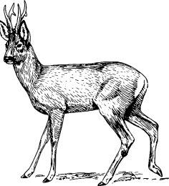  Reh  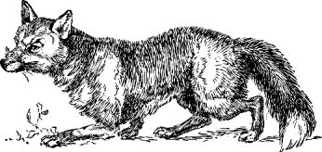  Fuchs  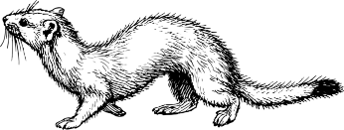  Hermelin

Information
Name: | Überwinterungsstrategien – Texte mit Bildern
Autor: | Johannes Kübler
Lizenz: | Die Datei wurde unter der Lizenz „Creative Commons Namensnennung-Weitergabe unter gleichen Bedingungen“ in Version 3.0 (abgekürzt „CC-by-sa 3.0“) veröffentlicht.  Den rechtsverbindlichen Lizenzvertrag finden Sie unter  http://creativecommons.org/licenses/by-sa/3.0/legalcode
Quelle(n): | - Die Texte Winterschlaf, Winterruhe, Winterstarre basieren auf dem Klexikon-Artikel „Winterschlaf“ (https://klexikon.zum.de/index.php?title=Winterschlaf&oldid=69553) und steht unter der Lizenz Creative Commons CC-BY-SA 3.0 Deutschland. Im Klexikon ist eine Liste der Autoren verfügbar  - Die Texte Zugvögel basieret auf dem Klexikon-Artikel „Zugvogel“ (https://klexikon.zum.de/index.php?title=Zugvogel&oldid=66465)und steht unter der Lizenz Creative Commons CC-BY-SA 3.0 Deutschland. Im Klexikon ist eine Liste der Autoren verfügbar
Bildnachweise: | - Alle Grafiken von https://openclipart.org , veröffentlicht unter Public Domain (siehe https://openclipart.org/share)  - Bat https://openclipart.org/detail/23889/bat  - Hedgehog-2 https://openclipart.org/detail/287621/hedgehog-2  - Dormouse https://openclipart.org/detail/281818/dormouse  - Black Bear https://openclipart.org/detail/24590/black-bear  - Squirrel https://openclipart.org/detail/124015/squirrel  - Racoon https://openclipart.org/detail/121861/racoon  - Frog https://openclipart.org/detail/48739/frog  - Butterfly-20 https://openclipart.org/detail/270113/butterfly-20  - Ladybird https://openclipart.org/detail/274929/ladybird  - Demoiselle Crane https://openclipart.org/detail/32683/demoiselle-crane  - Stork https://openclipart.org/detail/124039/stork  - Swallow https://openclipart.org/detail/226292/swallow  - Roe https://openclipart.org/detail/276673/roe  - Fox https://openclipart.org/detail/1516/fox  - Ermine https://openclipart.org/detail/282787/ermine

